č. LEK004109/2025-101426

Košice 02. 04. 2025

**VÝBEROVÉ KONANIE**

###### Univerzita Pavla Jozefa Šafárika v Košiciach, so sídlom Šrobárova 2, 041 80 Košice, zastúpená dekanom Lekárskej fakulty, so sídlom Trieda SNP č. 1, 040 11 Košice, vypisuje v súlade so zákonom č. 131/2002 Z. z. o vysokých školách a o zmene a doplnení niektorých zákonov v znení neskorších predpisov výberové konanie na obsadenie:

* **funkčného miesta profesora v študijnom odbore ošetrovateľstvo na Ústave ošetrovateľstva UPJŠ LF**

Kvalifikačné predpoklady a iné kritériá a požiadavky:

* splnenie kritérií k zaradeniu na funkčné miesto PROFESOR na Vysokej škole zdravotníctva a sociálnej práce sv. Alžbety v odbore ošetrovateľstvo[1]

Zoznam požadovaných dokladov a príloh k výberovému konaniu:

* písomná žiadosť o účasť na výberovom konaní
* štruktúrovaný profesijný životopis[2] – Príloha č. 1
* úradne overené doklady o vzdelaní, o získaní vedecko-pedagogických titulov, akademických titulov a dosiahnutí vedeckých hodností (okrem uchádzačov, ktorí pôsobia na tunajšej fakulte a tieto doklady sú už súčasťou osobného spisu uchádzača),
* potvrdenie vysokej školy o vykonávaní pedagogickej činnosti (okrem uchádzačov, ktorí pôsobia na tunajšej fakulte),
* vyplnený *Prehľad plnenia kritérií na obsadenie funkčného miesta profesora* (viď. nižšie Príloha č. 2) spolu s dokladmi preukazujúcimi ich plnenie,
* čestné vyhlásenie, že uchádzač v čase nástupu nevykonáva prácu pre inú vysokú školu v pozícii rektora, prorektora, dekana, prodekana, vedúceho zamestnanca, resp. obdobnú prácu pre vysokú školu v zahraničí, ako aj že nie je osobou zodpovednou za študijný program na inej vysokej škole
* aktívny ID ORCID
* pre uchádzačov z UPJŠ aktualizovaná VUPCH (vedecko/umelecko-pedagogická charakteristika osoby).

Žiadosť uchádzača o účasť na výberovom konaní musí obsahovať:

* generálie uchádzača
* označenie funkcie, o ktorú sa uchádzač vo výberovom konaní uchádza
* zoznam predložených dokladov a príloh k žiadosti, ktoré osvedčujú kvalifikačné predpoklady uchádzača, osobitné kvalifikačné predpoklady a iné kritériá a požiadavky vyhlasovateľa

Predpokladaný deň nástupu do práce: 01. 09. 2025

Ponúkaná mzda: v súlade so zákonom č. 553/2003 Z. z. o odmeňovaní niektorých zamestnancov pri výkone práce vo verejnom záujme a o zmene a doplnení niektorých zákonov v znení neskorších predpisov.

Žiadosť o účasť na výberovom konaní s požadovanými dokladmi zasielajte na adresu:

Univerzita Pavla Jozefa Šafárika v Košiciach

Lekárska fakulta

Personálno-právne oddelenie

Trieda SNP č. 1

040 11 Košice

Posledný termín akceptácie žiadosti o účasť na výberovom konaní: 15. 04. 2025

Rozhodujúci je dátum podania na poštovej pečiatke resp. dátum osobného doručenia žiadosti. Na žiadosti podané po stanovenom termíne sa neprihliada.

prof. MUDr. Peter Jarčuška, PhD.

dekan fakulty



**Príloha č. 1**

**Profesijný životopis**

|  |  |
| --- | --- |
| Meno a priezvisko, rodné priezvisko, akademický titul, vedecko-pedagogický titul alebo umelecko-pedagogický titul a vedecká hodnosť |  |
| Rok narodenia |  |
| Vysokoškolské vzdelanie a ďalší akademický rast |  |
| Ďalšie vzdelávanie |  |
| Priebeh zamestnaní |  |
| Priebeh pedagogickej činnosti (pracovisko/predmety) |  |
| Odborné alebo umelecké zameranie |  |
| Publikačná činnosť vrátane rozsahu (autorské hárky) a kategórie podľa vyhlášky MŠVVaŠ SR č. 397/2020 Z. z.  1. monografia  2. učebnica  3. skriptá |  |
| Ohlasy na vedeckú/umeleckú prácu |  |
| Počet doktorandov:  školených  ukončených  (neplatí pre habilitačné konanie) |  |
| E-mailová adresa |  |

V Košiciach dátum MUDr. Meno Priezvisko, PhD.



**Príloha č. 2:**

Príloha č. 6 k Smernici o habilitačnom konaní a inauguračnom konaní VŠZaSP Kritériá a podklady potrebné na splnenie kritérií k zaradeniu na funkčné miesto PROFESOR na Vysokej škole zdravotníctva a sociálnej práce sv. Alžbety v odboroch: ošetrovateľstvo, verejné zdravotníctvo a sociálna práca podľa ustanovení § 12 ods. h) zákona č. 131/2002 Z. z. o vysokých školách, schválené na Vedeckej rade VŠZaSP dňa 15.12. 2020 (§ 12 ods. 1, písm. e/ zákona o vysokých školách) schválené v nadväznosti na prijatie Štandardov pre habilitačné konanie a inauguračného konania Slovenskej akreditačnej agentúry pre vysoké školstvo.

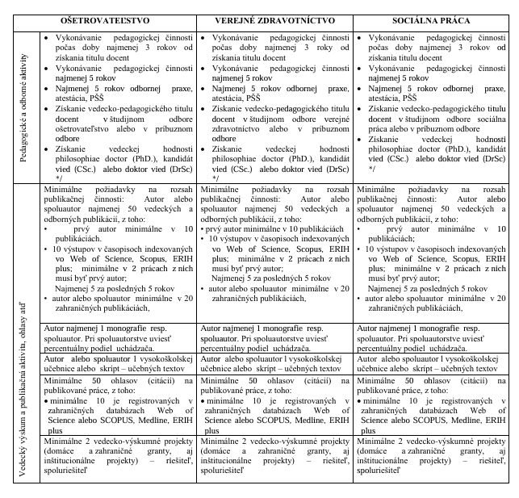

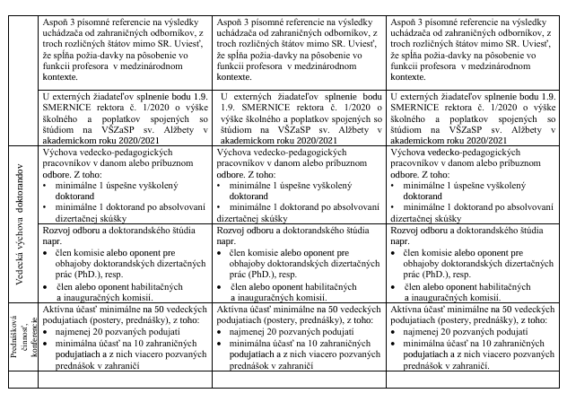

1. [1SmernicaohabilitanomkonanainauguranomkonanVZaSP.pdf](https://www.vssvalzbety.sk/userfiles/INFOPORTAL/1SmernicaohabilitanomkonanainauguranomkonanVZaSP.pdf)
2. Štruktúrovaný profesijný životopis vybraného uchádzača a neúspešných uchádzačov bude v súlade s § 77 ods. 7 zákona č. 131/2002 Z. z. o vysokých školách a o zmene a doplnení niektorých zákonov zverejnení do 5 pracovných dní odo dňa uskutočnenia výberového konania na webovom sídle fakulty po dobu 90 dní